На правах рукописи

САДИКОВ Павел Валерьевич

метод Оценки прочности хрупких
материалов на основе градиентной теории

Специальность 05.23.17 – Строительная механика

Автореферат
диссертации на соискание ученой степени
кандидата технических наук

Санкт-Петербург
2013
Диссертация выполнена в Федеральном государственном бюджетном образовательном учреждении высшего профессионального образования «Санкт-Петербургский государственный архитектурно-строительный университет» на кафедре сопротивления материалов.

Научный руководитель: | доктор технических наук, профессор  Харлаб Вячеслав Данилович
Официальные оппоненты: | Рутман Юрий Лазаревич  доктор технических наук, профессор,  ФГБОУ ВПО «Санкт-Петербургский государственный архитектурно-строительный университет», профессор кафедры строительной механики;
Смирнов Владимир Игоревич
доктор технических наук, доцент,
ФГБОУ ВПО «Петербургский государственный университет путей сообщения», профессор кафедры «Прочность материалов и конструкций»

Ведущая организация: | ФГБОУ ВПО «Санкт-Петербургский государственный политехнический университет»

Защита состоится « 16 » мая 2013 года в 14⁰⁰ часов на заседании диссертационного совета по защите докторских и кандидатских диссертаций Д 212.223.03 при ФГБОУ ВПО «Санкт-Петербургский государственный архитектурно-строительный университет» по адресу: 190005, г. Санкт-Петербург, 2-я Красноармейская ул., д.4, зал заседаний (аудитория 219).

Эл. почта: rector@spbgasu.ru
Тел/факс: (812) 316-58-72

С диссертацией можно ознакомиться в фундаментальной библиотеке ФГБОУ ВПО «Санкт-Петербургский государственный архитектурно-строительный университет».

Автореферат разослан «__» _______2013 г.

Ученый секретарь,
доктор технических наук,
профессор Кондратьева Лидия Никитовна

ОБЩАЯ ХАРАКТЕРИСТИКА РАБОТЫ
Актуальность темы диссертации. Проблема прочности является главной проблемой сопротивления материалов. Решая ее, в большой части задач используют напряжения, найденные методами теории упругости в силу относительной простоты ее аппарата. При такой постановке задачи возникают, в том числе, следующие вопросы фундаментального характера: во-первых, оценка локальной мгновенной прочности упругого тела при заданных в рассматриваемой точке напряжениях и характеристиках материала (теории, отвечающие на этот опрос, называются классическими); во-вторых, учет так называемого градиентного эффекта прочности; в-третьих, определение прочности тела в сингулярных точках, где напряжения, найденные упругим расчетом, бесконечны.
Ни один из этих вопросов не решен исчерпывающим образом. Вместе с тем, от обоснованного их решения непосредственно зависит экономичное проектирование конструкций.
Диссертация посвящена учету градиентного эффекта прочности и определению прочности в сингулярных точках. При этом классические теории прочности служат базой для обобщений.
Степень изученности проблемы. Градиентный эффект экспериментально обнаружен в начале XX века. Он состоит в том, что прочность в данной точке тела зависит не только от напряженного состояния в этой точке, но и от скорости изменения напряженного состояния по координатам: росту градиента напряженного состояния отвечает увеличение прочности тела. Данный эффект может быть значительным даже в рядовых случаях, что не позволяет не принимать его в расчет. Например, при изгибе бетонных балок экспериментально установлено повышение прочности на 37-95% в зависимости от высоты сечения.
Опытные данные 20-30-х годов не могу считаться достоверными из-за неразвитой технической базы, однако все они качественно подтверждают влияние градиентного эффекта на прочность. Можно выделить опыты О. Эйзелина, Г. Бирета, А. Тума и Ф. Вундерлиха, С. П. Тимошенко. На основе первых опытных данных предприняты попытки вывести теоретические зависимости, отражающие градиентный эффект. Среди них выделяются работы Ф. Ринагля, В. Кунце, В. Прагера, С. В. Серенсена. С появлением новых средств измерения опытные данные приобретают количественную надежность. Например, опыты А. Баскуля и Ж.-К. Мазо о растяжении пластин с круглым отверстием послужили базой для дальнейших теоретических исследований. Упомянутые авторы, а также Дж. А. Кениг и В. Ольшак, А. Бран, Г. А. Гениев и другие предложили свои формулы для учета градиентного эффекта. Эти формулы в разном виде содержали не только эквивалентное напряжение, но и его производную (градиент). Общим недостатком этих предложений является наличие множества экспериментальных постоянных. При этом в работах не указан способ их определения. Другой недостаток – отсутствие теоретического обоснования. Как правило, формулы являлись обработкой экспериментальных данных.
Существенная работа по вопросам прочности бетона проведена во Всесоюзном научно-исследовательском институте гидротехники. Опыты К. А. Мальцова, А. В. Караваева, А. П. Пака показывают влияние градиентного эффекта на прочность бетона. К. А. Мальцовым предложена простая эмпирическая формула, хорошо отражающая экспериментальные данные и нашедшая отражение в СНиП по гидротехническим сооружениям. В 90-2000-х годах в Новосибирске выполнен ряд работ, посвященных учету градиентного эффекта. М. Д. Новопашиным, С. В. Сукнёвым, М. А. Леганом и другими разработан хорошо обоснованный градиентный критерий прочности, содержащий один структурный параметр материала. Критерий хорошо согласуется с опытными данными для металлов. В последнее время он распространен авторами на хрупкие материалы.
Градиентный критерий, относящийся к хрупким материалам, в 90-е годы предложил В. Д. Харлаб. Он обладает рядом важных преимуществ.
1. Градиентный подход к прочности материала объединен с подходом к оценке прочности в сингулярных точках, исходя из предположения, что бесконечно большие градиенты напряжений в сингулярных точках позволяют материалу сохранять прочность при бесконечно больших напряжениях (пока нагрузка не достигла некоторого критического уровня).
2. В разработанной теории регулярные и сингулярные напряжения оказались равноправными, а это означает, что неправомерно отбрасывать (как это обычно делают) конечные напряжения из суммы их с бесконечными. Следствием оказалось исчезновение ряда парадоксов (например, того, что бесконечно малое отверстие в центре диска вдвое уменьшает прочность диска, или того, что достаточно малая трещина упрочняет материал).
3. Теория охватывает широкий круг задач и позволяет решать новые для механики задачи (например, прочность среды под сосредоточенной силой).
Градиентная теория В. Д. Харлаба оставляет возможности для развития, которые осуществлены в диссертационной работе.
Целью диссертации является разработка метода оценки прочности хрупких материалов, учитывающего градиентный эффект прочности и наличие сингулярных точек.
При этом ставятся следующие задачи:
- упростить применение градиентного подхода В. Д. Харлаба;
- по-новому (с отказом от особого подхода) рассмотреть вопрос оценки прочности в сингулярных точках, напряженное состояние в которых выражено функциями степенного вида;
- получить метод оценки прочности для сингулярных функций произвольного вида, используя результат, относящийся к сингулярным функциям степенного вида;
- рассмотреть случай сингулярности в виде расходящихся рядов, ранее не рассматривавшийся в градиентной теории прочности.
Научная новизна работы. Отправной точкой исследования послужила градиентная теория хрупкого разрушения, разработанная В. Д. Харлабом. Развитие этой теории в нескольких направлениях выполнено в диссертационной работе и составляет ее научную новизну.
1. Введено упрощение градиентной теории В. Д. Харлаба при сохранении точности результатов, связанное с преобразованием главных напряжений в градиентные и последующей их подстановкой в выражение критерия прочности.
2. Получена новая формула для оценки прочности в сингулярных точках, вытекающая из предложения о многократном использовании градиентного преобразования к сингулярным функциям степенного вида.
3. Для напряжений, выраженных сингулярными функциями нестепенного вида, предложен способ проверки прочности на основе обобщения результата, полученного для функций степенного вида.
4. Разработан способ проверки прочности для случая расходящихся рядов, полученный на основе предположения, что расходимость ряда обусловлена некоторой сингулярной функцией.
Практическая значимость работы состоит в повышении точности расчетов за счет учета градиентного эффекта прочности, а также возможности оценки прочности в сингулярных точках. Подобный учет приводит к более рациональному проектированию конструкций, что опробовано в конкретных проектных расчетах. Об этом имеется справка о внедрении.
Диссертационная работа соответствует паспорту специальности 05.23.17 – строительная механика, пункт 2 «Линейная и нелинейная механика конструкций и сооружений, разработка физико-математических моделей их расчета», пункт 3 «Аналитические методы расчета сооружений и их элементов».
Достоверность результатов исследования подтверждается применением обоснованных методов теории упругости и математики, а также согласием результатов с опытом и исследованиями других авторов по данному вопросу.
Апробация работы. Основные результаты диссертации были представлены в докладах:
59-ой международной научно-технической конференции молодых ученых (аспирантов, докторантов) и студентов, СПбГАСУ, 2006 г.;
62-ой международной научно-технической конференции молодых ученых (аспирантов, докторантов) и студентов, СПбГАСУ, 2009 г.;
64-ой международной научно-технической конференции молодых ученых, СПбГАСУ, 2011 г.;
68-ой научной конференции профессоров, преподавателей, научных работников, инженеров и аспирантов университета, СПбГАСУ, 2011 г.;
XXIV международной конференции «Математическое моделирование в механике деформируемых тел и конструкций. Методы граничных и конечных элементов» (BEM&FEM), СПбГАСУ, 2011 г.;
I международном конгрессе молодых ученых (аспирантов, докторантов) и студентов, СПбГАСУ, 2012 г.
Публикации. Результаты исследования опубликованы в 6 статьях, 3 из которых – в рецензируемых изданиях, включенных в список ВАК РФ.
Структура и объем работы. Диссертация изложена на 92 страницах и состоит из введения, пяти глав, заключения, перечня использованной литературы, включающего 82 источника, 25 из которых на иностранных языках. Диссертация содержит 15 рисунков и 11 таблиц.

Основные положения, выносимые на защиту
1. Идея градиентного преобразования главных напряжений с последующей их подстановкой в классический критерий прочности (вместо преобразования сразу всего критерия), что существенно упрощает применение подхода. Ниже кратко излагается суть идеи. Критерий прочности по любой классической теории прочности представляет собой математическое выражение, содержащее главные напряжения $S=f(σ_{1},σ_{2},σ_{3})$. Согласно предлагаемому подходу главные напряжения должны быть представлены в следующем виде:
$σ_{i}=F_{i}(x)+Φ_{i}(x)Ψ_{i}(r)$, (1)
где F(x) и Φ(x) – регулярные функции, а Ψ(r) – сингулярная функция в точке $r=0$, то есть $Ψ(0)→∞$. Напряжения (1) подвергаются градиентному преобразованию В. Д. Харлаба:
$σ_{i∇}=\frac{F_{i}(x_{0})}{1+δ\frac{\left|∇F_{i}(x_{0})\right|}{\left|F_{i}(x_{0})\right|}}+\frac{Φ_{i}(x_{0})}{1+δ\frac{\left|∇Φ_{i}(x_{0})\right|}{\left|Φ_{i}(x_{0})\right|}}Ψ_{i}(r∗)$, (2)
где x₀ – координата опасной точки (в общем случае сингулярной); $r∗$ – координата регулярной точки, на которую «заменяется» сингулярная при оценке прочности, определяемая из предлагаемого подхода; $σ_{i∇}$ – главное градиентное напряжение, на которое при проверке прочности заменяется классическое главное напряжение $σ_{i}$; δ – структурный параметр материала с размерностью длины, определяемый по опытным данным о чистом изгибе балки; $∇$ – символ градиента. Чтобы оценить прочность с учетом градиентного эффекта, полученные таким образом градиентные напряжения (2) необходимо подставить в выражение критерия прочности S по выбранной теории:
$S_{∇}=f(σ_{1∇},σ_{2∇},σ_{3∇})=R$, (3)
где R – предельный параметр прочности по выбранной теории.
В главе 3 диссертации рассморены примеры решения задач, содержащих регулярные функции напряжений, с использованием исходного подхода В. Д. Харлаба и предлагаемого модифицированного подхода. Для сравнения привлечены различные классические теории прочности. В диссертации приведены решения задач о толстостенной трубе под действием внутреннего давления (задача Ляме), об изгибе кривого бруса (задача Головина), о растяжении плоскости с круглым отверстием (задача Кирша). В автореферате в иллюстративных целях приводится решение задачи Ляме. Рассматривается толстостенное кольцо, находящееся под действием внутреннего давления p. Главные напряжения в этом случае определяются по известным формулам теории упругости:
$σ_{1}=σ_{ϕ}=\frac{{\text{pa}}^{2}}{b^{2}−a^{2}}\left(\frac{b^{2}}{r^{2}}+1\right),{\text{ σ}}_{3}=σ_{r}=−\frac{{\text{pa}}^{2}}{b^{2}−a^{2}}\left(\frac{b^{2}}{r^{2}}−1\right),{\text{ σ}}_{2}=0,$ (4)
где σ_{r}, σ_{φ} – напряжения в полярных координатах; a, b – соответственно внутренний и внешний радиусы кольца.
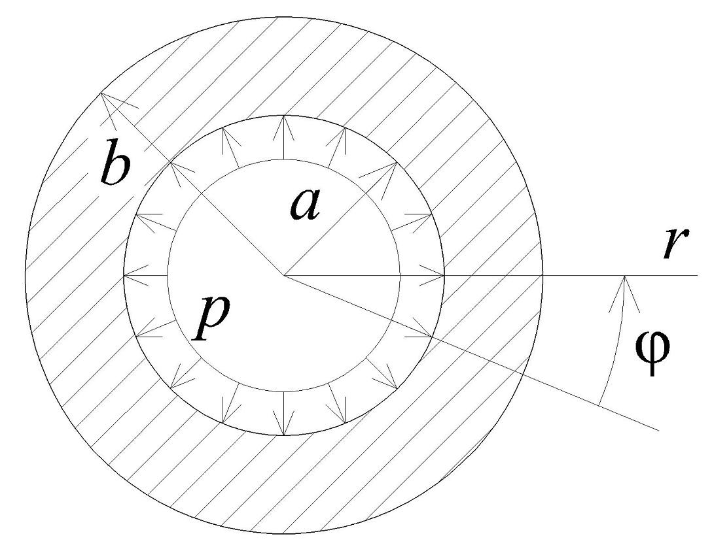
Рис. 1. Задача Ляме
В соответствии с предлагаемым подходом необходимо перейти к градиентным напряжениям по формуле (2):
$\begin{aligned}σ_{∇1}=σ_{∇ϕ}=\frac{{\text{pa}}^{2}\left(b^{2}+r^{2}\right)}{\left(b^{2}−a^{2}\right) r^{2}}{\left[1+\frac{\text{2δ}}{r}⋅\frac{b^{2}}{b^{2}+r^{2}}\right]}^{−1}=\frac{σ_{1}}{ξ_{1}\left(r\right)}, \\ σ_{∇3}=σ_{∇r}=−\frac{{\text{pa}}^{2}\left(b^{2}−r^{2}\right)}{\left(b^{2}−a^{2}\right) r^{2}}{\left[1+\frac{\text{2δ}}{r}⋅\frac{b^{2}}{b^{2}−r^{2}}\right]}^{−1}=\frac{σ_{3}}{ξ_{3}\left(r\right)},\end{aligned}$ (5)
$$ξ_{1}\left(r\right)=1+\frac{\text{2δ}}{r}⋅\frac{b^{2}}{b^{2}+r^{2}},{\text{ ξ}}_{3}\left(r\right)=1+\frac{\text{2δ}}{r}⋅\frac{b^{2}}{b^{2}−r^{2}}\text{.}$$
Исследование критериев прочности по различным теориям как функций полярной координаты r показывает, что во всех случаях эти функции имеют максимальное значение на внутреннем контуре кольца, т. е. при r=a. Исходя из этого, в опасной точке напряжения будут следующими:
$σ_{1}=p⋅C,{\text{ σ}}_{3}=−p\text{, }C=\left(b^{2}+a^{2}\right)/\left(b^{2}−a^{2}\right)$ (6)
$\begin{aligned}{\text{ σ}}_{∇1}=\frac{σ_{1}}{ψ_{1}},{\text{ σ}}_{∇3}=\frac{σ_{3}}{ψ_{3}}, \\ ψ_{1}=1+\frac{\text{2δ}}{a}⋅\frac{b^{2}}{b^{2}+a^{2}},{\text{ ψ}}_{3}=1+\frac{\text{2δ}}{a}⋅\frac{b^{2}}{b^{2}−a^{2}}\text{.}\end{aligned}$ (7)
В качестве примера воспользуемся критерием прочности по теории Лебедева
${\text{0,5χ}}^{2}\left[{\left(σ_{1}−σ_{2}\right)}^{2}+{\left(σ_{2}−σ_{3}\right)}^{2}+{\left(σ_{3}−σ_{1}\right)}^{2}\right]+\left(1−χ^{2}\right)σ_{1}^{2}=R_{t}^{2},\text{ χ}=R_{t}/R_{c}$. (8)
Здесь R_{t} – предел прочности при осевом растяжении, R_{c} – предел прочности при осевом сжатии. Подставляя в уравнение (8) градиентные напряжения (7), и выразив из полученного равенства $S_{∇}=R_{t}^{2}$ нагрузку p, получаем:
$S_{∇}={\left[\frac{{\text{pa}}^{2}}{\left(b^{2}−a^{2}\right) r^{2}}\right]}^{2}\left\{χ^{2}\left[{\left(\frac{b^{2}+r^{2}}{ξ_{1}\left(r\right)}\right)}^{2}+\frac{b^{4}−r^{4}}{ξ_{3}\left(r\right) ξ_{1}\left(r\right)}+{\left(\frac{b^{2}−r^{2}}{ξ_{3}\left(r\right)}\right)}^{2}\right]+\left(1−χ^{2}\right){\left(\frac{b^{2}+r^{2}}{ξ_{1}\left(r\right)}\right)}^{2}\right\}$,
$p=R_{t}\frac{\left(b^{2}−a^{2}\right) r^{2}}{a^{2}}{\left[χ^{2}\frac{b^{2}−r^{2}}{ξ_{3}\left(r\right)}\left(\frac{b^{2}+r^{2}}{ξ_{1}\left(r\right)}+\frac{b^{2}−r^{2}}{ξ_{3}\left(r\right)}\right)+{\left(\frac{b^{2}+r^{2}}{ξ_{1}\left(r\right)}\right)}^{2}\right]}^{−0\text{.}5}$.
Разрушающая нагрузка в опасной точке имеет вид:
$p_{}=R_{t}{\left[\frac{χ^{2}}{ψ_{3}}\left(\frac{C}{ψ_{1}}+\frac{1}{ψ_{3}}\right)+\frac{C^{2}}{ψ_{1}^{2}}\right]}^{−0\text{.}5}$. (9)
Легко заметить, что при $ξ_{1}(r)=ξ_{3}(r)=ψ_{1}=ψ_{3}=1$, то есть, когда δ=0, (9) дает решение без учета градиентного эффекта.
Чтобы получить решение этой задачи на основе исходной теории, необходимо в критерий прочности (8) подставить исходные напряжения (4) и подвергнуть весь критерий прочности S градиентному преобразованию, аналогичному (2), получив, таким образом, градиентный критерий. Из условия разрушения $S_{∇}=R_{t}^{2}$ определяется разрушающая нагрузка. В диссертации приводится решение задачи Ляме с использованием разных классических теорий прочности. Численные результаты сведены в таблицу 1. В качестве исходного материала (условного) выбран бетон класса В12,5 с R_{c}=67,5×10⁵ Па, R_{t}=6×10⁵ Па, δ=6,7 см, μ=0,2; в качестве объекта рассмотрена условная конструкция с параметрами a=0,25 м, b=1 м.
Таблица 1
Результаты определения разрушающей нагрузки в задаче Ляме
Вид теории | Разрушающая нагрузка $p$, Па
Вид теории | без учета градиентного эффекта | с учетом исходной градиентной теории | с учетом модифицированного подхода
теория максимальных удлинений | 3.130×10⁵ | 3.860×10⁵ (18.9%) | 3.855×10⁵ (18.8%)
теория Кулона-Мора | 3.418×10⁵ | 4.175×10⁵ (18.1%) | 4.173×10⁵ (18.1%)
теория Лебедева | 3.586×10⁵ | 4.289×10⁵ (16.4%) | 4.358×10⁵ (17.7%)
теория Липатова | 3.590×10⁵ | 4.363×10⁵ (17.7%) | 4.362×10⁵ (17.7%)
теория Дощинского | 3.921×10⁵ | 4.741×10⁵ (17.3%) | 4.741×10⁵ (17.3%)
теория Боткина | 3.812×10⁵ | 4.619×10⁵ (17.5%) | 4.619×10⁵ (17.5%)

В таблице 1 в скобках указано повышение прочности за счет градиентного эффекта. Градиентный эффект для рассмотренной задачи в зависимости от выбранной исходной теории прочности составляет 17,3–18,9%. Отметим, что при большей неоднородности напряженного состояния он может быть намного выше. Максимальное различие между предлагаемым и исходным подходом В. Д. Харлаба составляет всего 1,3%. Как видно, разброс, обусловленный применением разных теорий прочности, выше, чем разница между исходным и предлагаемым подходом. При этом предлагаемый подход позволяет существенно упростить применение аппарата.

2) В случае сингулярного напряженного состояния многократное использование градиентного преобразования вместо специального преобразования, что дает новую формулу для проверки прочности. Предполагается, что прочность в сингулярных точках сохраняется (несмотря на бесконечно большие напряжения) за счет сильного градиентного эффекта. Предложено «сильный градиентный эффект» учитывать применением градиентного преобразования несколько раз. Использование регулярной части градиентной формулы (2) n раз применительно к сингулярной функции степенного вида
$S(r)=k/r^{n}$ (10)
приводит к конечному значению S, численно равному значению функции при $r=r∗\sqrt[n]{n!}δ$ или в более общем случае нецелых n
$r∗{\left[Γ\left(n+1\right)\right]}^{\text{1/}n}δ$, (11)
где δ – структурный параметр материала из градиентной теории, Γ(x) – гамма-функция Эйлера. Другими словами, для оценки прочности в сингулярной точке, следует рассматривать некоторую регулярную точку на расстоянии r* от первой.
Примерами использования описанного подхода служат решения задач о действии на полупространство сосредоточенной силы (задача Буссинеска), о растяжении бесконечной плоскости с трещиной (задача Гриффитса). Далее в качестве примера рассматривается плоская задача о вдавливание в полупространство бесконечного штампа (аналог ленточного фундамента). Вдавливание происходит под действием погонной силы $\overline{P}$, штамп шириной 2l считается абсолютно жестким.
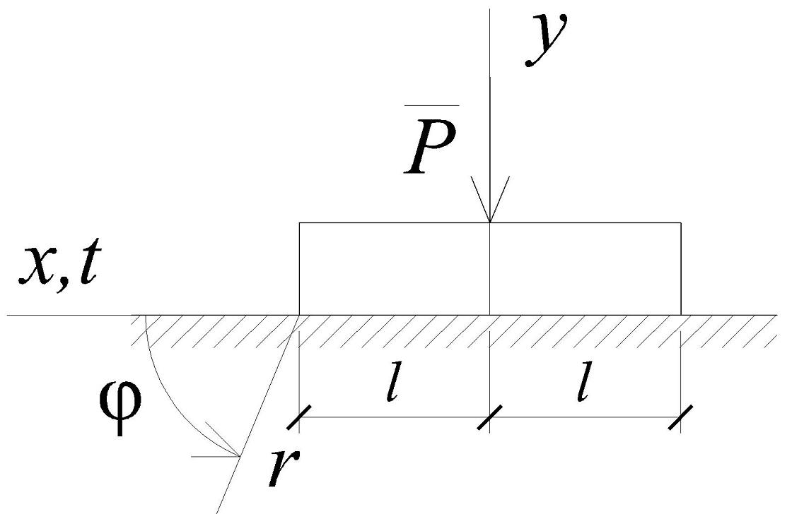
Рис. 2. Задача о вдавливании в полупространство жесткого штампа
В первом приближении рассмотрим распределение давления непосредственно под подошвой штампа. Оно определяется известной формулой:
$p(t)=\overline{P}/\left(π\sqrt{l^{2}−t^{2}}\right)$. (12)
Здесь t – координата вдоль границы штампа и плоскости (начало отсчета в центре штампа). После замены переменной $t=l−r$ при $r→0$ давление оказывается бесконечным. Чтобы установить вид сингулярности, следует преобразовать знаменатель дроби, отбросив бесконечно малые величины второго порядка:
$p(r)=\overline{P}/\left(π\sqrt{l^{2}−{\left(l−r\right)}^{2}}\right)=\overline{P}/\left(π\sqrt{2\text{lr}−r^{2}}\right)≈\overline{P}/\left(π\sqrt{2\text{lr}}\right)$. (13)
Выражение (13) показывает, что в данной задаче имеет место сингулярность степенного вида (10) при n=0,5. Согласно исходной теории о прочности следует судить по условным напряжениям на расстоянии $r∗nδ=\text{0,5δ}$ от сингулярной точки, а согласно предложению (11), – на расстоянии $r∗{\left[Γ\left(1+n\right)\right]}^{1/n}δ=Γ^{2}\left(1,5\right)δ$.
Если принять условие разрушения в виде p(r)=R_{c}, то разрушающая нагрузка выражается следующим образом:
$\overline{P}∗π\sqrt{2\text{lr}∗R_{c}}$. (14)
Полученную разрушающую нагрузку, отнесенную к площади штампа (в случае рассматриваемой плоской задачи – к ширине штампа), можно рассматривать как предел прочности материала на смятие R_{loc}. Таким образом:
$R_{\text{loc}}=\overline{P}∗/2l=\left(π/2l\right)\sqrt{2\text{lr}∗R_{c}}$. (15)
Подставляя в (15) значения r*, находим для исходного и модифицированного подходов соответственно
$R_{\text{loc}}/R_{c}=\text{0,5π}\sqrt{δ/l}≈1,\text{57}\sqrt{δ/l}$ и $R_{\text{loc}}/R_{c}=\text{0,5}\sqrt{2}πΓ\left(\text{1,5}\right)\sqrt{δ/l}≈1,\text{97}\sqrt{δ/l}$.
Для анализа полученных результатов можно привлечь опытные данные из исследования С. К. Нийоги о смятии бетонных призм полосовой нагрузкой шириной 1,27 см (то есть l=0,635 см). При этом был использован бетон с максимальной фракцией крупного заполнителя 12,7 мм. В опытах К. А. Мальцова об изгибе бетонных балок, откуда можно определить структурный параметр бетона δ=6,7 см, этот размер равнялся 40 мм. Таким образом, можно предположить, что в опытах С. К. Нийоги δ=6,7×1,27/4,0=2,13 см.
С другой стороны формула Баушингера, включенная в СНиП и СП «Бетонные и железобетонные конструкции» для рассматриваемого случая дает соответственно
$R_{\text{loc}}/R_{c}=\sqrt[3]{A/{A_{\text{loc}}}}=\sqrt[3]{6l/2l}=\sqrt[3]{3}=1,\text{44},$ (16)
$R_{\text{loc}}/R_{c}=0,8\sqrt{A/A_{\text{loc}}}=0,8\sqrt{3}=1,\text{39}$ (17)
Здесь $A_{\text{loc}}$ – площадь смятия (в нашем случае – площадь полосы бесконечной длины и шириной 2l); А – так называемая расчетная площадь, которую, опираясь на СНиП, можно принять как площадь бесконечной полосы шириной 6l.
Таким образом, используемая эмпирическая формула плохо согласуется с опытом. Теоретические же результаты требуют уточнения в связи с тем, что формула (12) не дает полного представления о напряженно-деформированном состоянии полупространства. Очевидно, следует рассмотреть полную картину напряжений. Поскольку нас интересуют только напряжения вблизи грани штампа, можно обратиться к формулам, полученным на основании сведений, приведенных в книге А. Надаи:
$\begin{aligned}σ_{r}=−\left(\overline{P}/4π\sqrt{2\text{lr}}\right) \left(\text{sin}\left(3ϕ/2\right)+5\text{sin}\left(ϕ/2\right)\right), \\ σ_{ϕ}=−\left(\overline{P}/4π\sqrt{2\text{lr}}\right) \left(−\text{sin}\left(3ϕ/2\right)+3\text{sin}\left(ϕ/2\right)\right), \\ τ_{rϕ}=−\left(\overline{P}/4π\sqrt{2\text{lr}}\right) \left(\text{cos}\left(3ϕ/2\right)−\text{cos}\left(ϕ/2\right)\right)\text{.}\end{aligned}$ (18)
Здесь r и φ – полярные координаты у грани штампа. Главные напряжения имеют такой вид:
$σ_{2,3}=−\left(\overline{P}/π\sqrt{2\text{lr}}\right)\left(1∓\text{cos}\left(ϕ/2\right)\right)\text{sin}\left(ϕ/2\right)\text{.}$ (19)
Вид сингулярности, как и следовало ожидать, остался прежним. В первом приближении воспользуемся теорией прочности Кулона-Мора. Для напряжений (19) условие разрушения запишется так:
$S_{V}=−σ_{3}=$ (20)
Анализ выражения (20) показывает, что эквивалентное напряжение достигает максимума при φ=2π/3. Выразив из (20) нагрузку и подставляя φ=2π/3, получаем значение разрушающей нагрузки:
$\overline{P}∗R_{c}π\sqrt{2\text{lr}∗⋅4/\left(3\sqrt{3}\right)\text{.}}$ (21)
После подстановки в (21) значений r*, полученных ранее, и перехода к прочности на местное смятие $R_{\text{loc}}=\overline{P}∗/2l$ получены результаты, представленные в таблице 2. В таблицу включено решение по теории Лебедева, не представленное здесь, а также результат, получаемый из применения градиентного подхода к задаче Фламана (задача о действии на полуплоскость сосредоточенной силы).
Таблица 2
Результаты определения предела прочности при местном смятии
на основе задачи о жестком бесконечном штампе
Метод вычисления | R_{loc}/R_{c}
Метод вычисления | В общем виде |  | δ=2,13 см, l=0,635 см
Метод вычисления | Исходный подход | Предлагаемый подход | Исходный подход | Предлагаемый подход
Теория Кулона-Мора (21) | $$1,\text{21}\sqrt{δ/l}$$ | $$1,\text{52}\sqrt{δ/l}$$ | 2,22 | 2,78
Теория Лебедева | $$1,\text{36}\sqrt{δ/l}$$ | $$1,\text{70}\sqrt{δ/l}$$ | 2,49 | 3,11
Задача Фламана | 0,785δ/l |  | 2,63
Опыты С. К. Нийоги | 3,33
Формула Баушингера (16) | 1,44
Формула Баушингера (17) | 1,39

Из таблицы 2 видно, что предлагаемый подход дает результаты более близкие к опытным данным. Следует отметить условность определения параметра δ из-за отсутствия данных об испытаниях рассматриваемого бетона на изгиб. При этом расхождение (3,33-3,11)/3,33×100%=6,6% выглядит допустимым. Что касается результата, полученного из решения задачи Фламана, он и должен быть занижен, так как действие условной сосредоточенной силы представляется более опасным, чем давление штампа.

3) Способ проверки прочности в случае сингулярных функций нестепенного вида. При попытке распространения предлагаемого подхода на другие виды сингулярности можно заметить, что результат (11) может быть получен из совместного решения уравнений
$\begin{aligned}\text{δΨ'}\left(\text{ξδ}\right)=−Ψ\left(\text{ξδ}\right), \\ Ψ\left(δ\right)=Γ\left(ξ+1\right)Ψ \\ \end{aligned}$ (22)
для сингулярности степенного вида (10). ξ – вспомогательный безразмерный параметр. Предлагается использовать (22) для нахождения r* и при других видах сингулярных функций. Уравнения (22) используются следующим образом. Сначала из первого уравнения следует найти вспомогательную величину ξ. Затем, подставив ее во второе уравнение, определить искомое значение r*. Отметим, что совокупность уравнений (22) является аналогом определяющего r* уравнения из теории В. Д. Харлаба. Величины r*, определенные по исходной теории и из (22), отличаются тем сильнее, чем «дальше» n от единицы. При n=1 результаты двух подходов совпадают.
В диссертационной работе приводится решение задачи об изгибе круглой пластинки сосредоточенной силой, иллюстрирующее применение уравнений (22).

4) Способ проверки прочности в точках тела, где напряженное состояние описывается расходящимися рядами. Поскольку для многих задач теории упругости решения получены в виде рядов, вопрос о напряжениях в точках, где ряд расходится, является важным. К таким задачам относятся, например, задача об изгибе прямоугольной пластинки сосредоточенной силой и задача о кручении стержня с сечением в виде сектора круга. Рассматривая их, следует определить, каков физический смысл расходимости ряда применительно к задачам теории упругости. Предположительно это явление связано с некоторой особенностью, имеющейся в конкретной точке тела. Эта особенность для каждого конкретного случая может быть выражена в виде сингулярной функции: степенного вида, логарифмической или комбинированной. Другими словами можно сказать, что за расходящимся рядом «скрывается» некоторая сингулярная функция, вид которой следует установить. После определения вида сингулярной функции к задаче можно применить предлагаемый подход (10)–(11), (22). Например, при кручении стержней с сечениями, имеющими входящие углы, напряжения в вершинах этих углов оказываются бесконечными. Для определения вида сингулярности в данном случае можно прибегнуть к рассуждениям, изложенным в книге о кручении Б. Л. Абрамяна и Н. Х. Арутюняна. Рассматривается некоторый угол поперечного сечения стержня, подверженного кручению (см. рисунок 3).
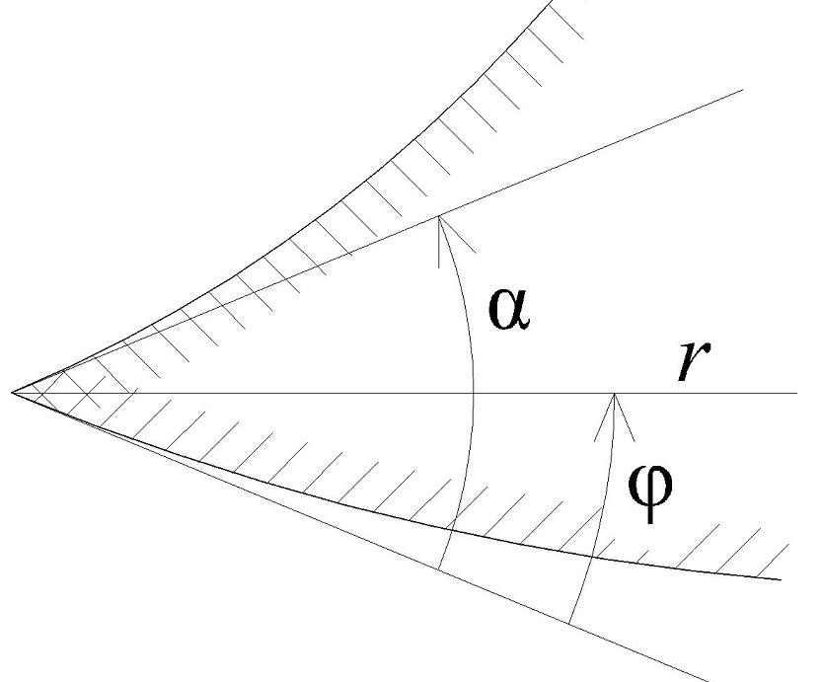
Рис. 3. Система координат вблизи угла сечения стержня, подверженного кручению
Вводятся полярные координаты r и φ, связанные с вершиной этого угла. Касательные напряжения вычисляются по известным формулам:
$τ_{\text{rz}}=Gθ\frac{1}{r}\frac{∂U}{∂ϕ},{\text{ τ}}_{zϕ}=−Gθ\frac{∂U}{∂r}$, (23)
где G – модуль сдвига, θ – погонный угол закручивания, U(r,φ) – функция напряжений, удовлетворяющая уравнению Пуассона
$\frac{∂^{2}U}{∂r^{2}}+\frac{1}{r}\frac{∂U}{∂r}+\frac{1}{r^{2}}\frac{∂^{2}U}{∂ϕ^{2}}=−2$ (24)
и граничным условиям
$U\left(r,0\right)=U\left(r,α\right)=0$. (25)
После определения постоянных в общем решении уравнения (24) из условия ограниченности функции U(r,φ) и из граничных условий (25) функции напряжений записывается в следующем виде:
$U\left(r,ϕ\right)=\frac{r^{2}}{2}\left[\frac{\text{cos}\left(α−2ϕ\right)}{\text{cos}α}−1\right]+\sum_{k=1}^{∞}{r^{\frac{kπ}{α}}}A_{k}\text{sin}\frac{kπϕ}{α}$. (26)
Для определения касательных напряжений следует воспользоваться выражениями (23):
$\begin{aligned}τ_{\text{rz}}=Gθ\left[r\frac{\text{sin}\left(α−2ϕ\right)}{\text{cos}α}+\sum_{k=1}^{∞}{\frac{kπ}{α}A_{k}r^{\frac{kπ}{α}−1}\text{cos}\frac{kπϕ}{α}}\right], \\ τ_{ϕz}=Gθ\left[−r\frac{\text{cos}\left(α−2ϕ\right)}{\text{cos}α}+r−\sum_{k=1}^{∞}{\frac{kπ}{α}A_{k}r^{\frac{kπ}{α}−1}\text{sin}\frac{kπϕ}{α}}\right]\text{.}\end{aligned}$ (27)
В вершине входящего угла, то есть при r=0 и α> π, в формулах (27) первое слагаемое, а также все члены ряда, кроме первого, равны нулю. Таким образом, напряжения в вершине угла сводятся к следующему виду:
$τ_{\text{rz}}|{\begin{aligned}r=0,\end{aligned}}_{α>π}=Gθ\frac{π}{α}A_{1}\text{cos}\frac{πϕ}{α}⋅\frac{1}{r^{1−π/α}}, τ_{ϕz}|{\begin{aligned}r=0,\end{aligned}}_{α>π}=Gθ\frac{π}{α}A_{1}\text{sin}\frac{πϕ}{α}⋅\frac{1}{r^{1−π/α}},$ (28)
что соответствует сингулярности степенного вида (10) при $n=1−π/α$. Поскольку формулы (28) получены для общего случая, можно утверждать, что при кручении стержней любых сечений вид сингулярности во входящих углах будет соответствовать (28). Для оценки напряжений в данном случает согласно подходу (11), описанному выше, следует «отступить» от вершины угла на величину $r∗{\left[Γ\left(n+1\right)\right]}^{\text{1/}n}δ={\left[Γ\left(2−π/α\right)\right]}^{\text{1/}\left(1−π/α\right)}δ$ по направлению градиента поля напряжений.
Описанный прием демонстрируется на примере решения задачи о кручении стержня с сечением в виде сектора круга. Рассматривается стержень с сечением в виде сектора круга радиусом R и углом α. Стержень подвержен кручению на погонный угол θ.
В рамках данной работы интерес представляют углы α>π, так как в этом случае напряжения в центральной точке угла оказываются бесконечными. Согласно решению, приведенному в книге Арутюняна и Абрамяна, напряжения имеют следующий вид:
$\begin{aligned}τ_{\text{rz}}=−\frac{4GθR}{π}e^{−t}\int_{0}^{∞}{\frac{\text{sh}\left(α/2−ϕ\right)}{\left(z^{2}+4\right)\text{ch}\left({zα}/2\right)}}\text{sin}\text{ztdz}, \\ τ_{ϕz}=−GθR⋅e^{−t}\left[e^{−2t}+\frac{4}{π}\int_{0}^{∞}{\frac{\text{ch}\left(z\left(α/2−ϕ\right)\right)}{\left(z^{2}+4\right)\text{ch}\left(zα/2\right)}}\text{cos}\text{ztdz}\right],\end{aligned}$ (29)
где $t=\text{ln}\left(r/R\right)\text{.}$ На рисунке 4 показано распределение напряжений по формулам (29) для сектора круга с углом 240°. Значения приведены в долях от GθR. Из эпюр напряжений видно, что в сечении можно выделить две опасные точки: регулярную (точка A) и сингулярную (точка O). На практике в точке O обычно выполняется закругление, исключающее появление больших напряжений, и опасной считается точка A. Ставится задача оценить прочности в точке O без закругления.
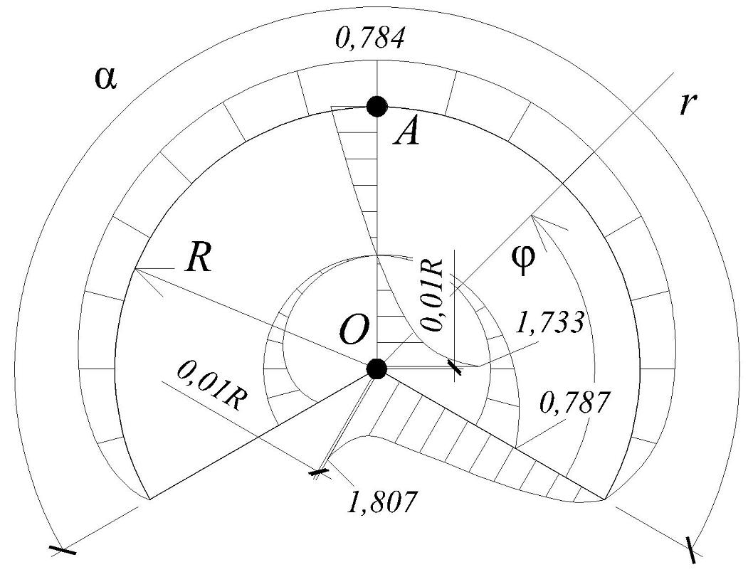
Рис. 4. Распределение напряжений при кручении стержня с сечением в виде сектора круга
Как было сказано, при r=0 (точка O) имеет место сингулярность. Выше в (23)–(28) показано, что при кручении напряжения во входящих углах сечения соответствуют сингулярности степенного вида (10) при $n=1−π/α$. Для оценки прочности в данном случае согласно предлагаемому подходу, следует «отступить» от вершины угла на величину $r∗{\left[Γ\left(n+1\right)\right]}^{\text{1/}n}δ={\left[Γ\left(2−π/α\right)\right]}^{\text{1/}\left(1−π/α\right)}δ$ по направлению градиента поля напряжений, то есть вдоль оси симметрии сечения. На оси симметрии $τ_{\text{rz}}=0$ и $σ_{\text{1,3}}=±τ_{ϕz}$. По исходному подходу В. Д. Харлаба $r=nδ=\left(1−π/α\right)δ$.
В таблице 3 приведены значения напряжений в опасных точках в долях от GθR для некоторых углов α. Параметр δ=6,7 см (что соответствует тяжелому бетону). Вычисления проводились для R=1 м. Как видно из таблицы, напряжения во входящем угле (точка O) значительно превышают напряжения в центре дуги контура сечения (точка A), что и следовало ожидать. Модифицированный подход дает результат на 26,5% меньше, чем исходный подход. К сожалению, опытные данные для этого случая автору не известны. Однако ценность представляет уже тот факт, что путь получения решения вопроса о прочности в случае расходящихся рядов указан. При этом необходимость дальнейших исследований в данном направлении сохраняется.
Таблица 3
Угол α | $$τ/\left(GθR\right)$$
Угол α | Точка А  (r=R, φ=α/2) | Точка O (r=0, φ=α/2)
Угол α | Точка А  (r=R, φ=α/2) | Исходный подход  $$r=nδ$$ | Модифицированный подход  $$r=[Γ\left(n+1\right)]^{\text{1/}n}δ$$
π/3 (60°) | 0,452 | 0 | 0
π/2 (90°) | 0,559 | 0 | 0
4π/3 (240°) | 0,784 | 1,505 | 1,107
3π/2 (270°) | 0,805 | 1,635 | 1,202
Практический интерес представляют сечения в виде уголка, тавра, двутавра и т. п. Выражения напряжений для них также получены в виде рядов. Как и в рассмотренной задаче о кручении стержня с сечением в виде сектора круга, во входящих углах ряды расходятся. Устранить этот недостаток позволяет предлагаемый подход.

Заключение
Подытоживая диссертационное исследование, можно сказать следующее. Предложена модификация градиентной теории хрупкого разрушения В. Д. Харлаба, включающая в себя:
1. Использование градиентного преобразования каждого главного напряжения в отдельности вместо преобразования сложного выражения эквивалентного напряжения (с последующей подстановкой преобразованных напряжений в то или иное классическое выражение эквивалентного напряжения). Это значительно упрощает процедуру применения градиентной теории.
2. Новый способ перехода от регулярной ситуации к сингулярной, приводящий к новой формуле для нахождения точки проверки прочности. Этим обеспечивается единообразие рассмотрения регулярных и сингулярных точек, что снимает некоторую искусственность, присутствующую в рамках исходной теории.
3. Подход, позволяющий осуществлять проверку прочности в точках, где напряжения описываются расходящимися рядами. Это распространяет теорию на новые задачи.
Основной вывод, вытекающий из проделанной работы, состоит в том, что модифицированная теория хрупкого разрушения является достаточно обоснованной и как таковая может широко применяться в теоретических и практических расчетах. В частности, она может оказаться полезной в теории железобетона для определения момента образования трещин с учетом градиентного эффекта или при обработке результатов вычисления напряжений (часто имеющих сингулярные особенности) в компьютерных программах, реализующих упругий метод расчета.

список работ, опубликованных по теме диссертации
Публикации в рецензируемых изданиях, включенных в список ВАК РФ:
- Харлаб В. Д. Развитие градиентной теории прочности (I) / В. Д. Харлаб, П. В. Садиков // Вестник гражданских инженеров – 2007. – №4 (13). – С. 26-30.
- Садиков П. В. Развитие градиентной теории прочности (II) / П. В. Садиков // Вестник гражданских инженеров – 2011. – №2 (27). – С.82-86.
- Садиков П. В. Новое предложение к проверке прочности в сингулярных точках тела / П. В. Садиков // Вестник гражданских инженеров – 2011. – №4 (29). – С.64-68.

Публикации в других изданиях:
- Садиков П. В. Об учете градиентного эффекта прочности / П. В. Садиков // Актуальные проблемы современного строительства: Сборник докладов / СПбГАСУ. – СПб., 2006. – С. 101–106.
- Садиков П. В. Модифицированный подход к учету градиентного эффекта прочности / П. В. Садиков // Сборник докладов победителей конкурса грантов 2007 г / СПбГАСУ. – вып. 3. – СПб., 2008. – С. 17-22.
- Садиков П. В. О проверке прочности в сингулярных точках / П. В. Садиков // Актуальные проблемы современного строительства: 64-я Международная научно-техническая конференция молодых ученых. / СПбГАСУ. – Ч. 1. – СПб., 2011. – С. 101–104.

